ПЕНСИОННЫЙ
ЛИКБЕЗ
СТАРТОВАЛ КОНКУРС «СПАСИБО ИНТЕРНЕТУ – 2018»

4


Стартовал прием работ на IV Всероссийский конкурс «Спасибо интернету – 2018», организаторами которого выступают Пенсионный фонд России и компания «Ростелеком». Участие в конкурсе могут принять люди в возрасте от 50 лет, обучившиеся работе на компьютере и в интернете, в том числе закончившие специализированные компьютерные курсы.
Всероссийский конкурс «Спасибо интернету» проводится в рамках благотворительного проекта «Азбука интернета». Все конкурсные работы и итоги публикуются на сайте «Азбука интернета».

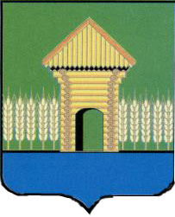
Спецвыпуск Управления ПФР в Мошковском районе по
Новосибирской области (межрайонное)№ 5, апрель-май, 2018г.

10 ЛЕТ ЗАКОНУ О СОФИНАНСИРОВАНИИ ПЕНСИЙ

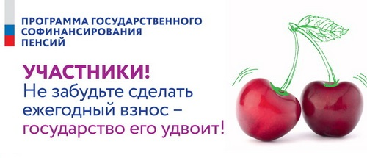
Взносы в рамках Программы можно уплатить как через своего работодателя, так и самостоятельно через любое кредитное учреждение. Бланк платежной квитанции с необходимыми реквизитами можно получить в любом управлении ПФР, в самом банке или скачать с сайта ПФР.
Получить налоговый вычет можно либо через работодателя, либо через органы Федеральной налоговой службы по Новосибирской области. Если участник Программы платит дополнительные страховые взносы через работодателя, то он может, не дожидаясь окончания календарного года (как это было ранее) оформить вычет через бухгалтерию, указав это в заявлении.
Программа государственного софинансирования пенсий в настоящее время действует только для тех граждан, которые вступили в нее (путем подачи соответствующего заявления) до 1 января 2015 года и уплатили дополнительные страховые взносы на накопительную пенсию не позднее 31 января 2015 года.
Получить накопленные в рамках Программы средства можно при выходе на пенсию. Средства можно получить в виде единовременной выплаты (если сумма составит менее 5% от общего размера пенсии), в виде срочной выплаты и выплаты накопительной пенсии. Средства также могут быть выплачены правопреемникам в случае смерти застрахованного лица.
ВАЖНО! Мораторий на формирование пенсионных накоплений из страховых взносов на обязательное пенсионное страхование не затрагивает действие Программы: взносы ее участников софинасируются вовремя и в полном объеме.
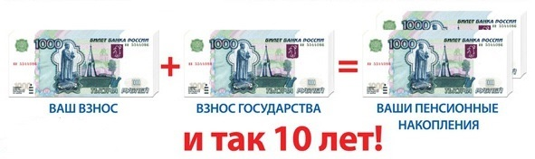

*Федеральный закон от 30.04.2008 №56-ФЗ «О дополнительных страховых взносах на накопительную пенсию и государственной поддержке формирования пенсионных накоплений».

30 апреля 2008 года был принят Федеральный закон*, который «запустил» Программу государственного софинансирования пенсий. Данный закон впервые позволил гражданам дополнительно уплачивать взносы на накопительную пению и тем самым принимать деятельное участие в формировании своих пенсионных накоплений и увеличивать свою будущую пенсию.
Здесь стоит отметить, что сами по себе добровольные взносы на накопительную пенсию не влияют на право гражданина на страховую пенсию, а влияют только на размер накопительной пенсии, поэтому обязательным условием установления такой пенсии остается наличие у гражданина необходимого страхового стажа. Таким образом, добровольные взносы увеличат будущую пенсию только в том случае, если будет право на страховую.
Программу государственного софинансирования пенсий еще называют «Тысяча на тысячу», когда гражданин самостоятельно уплачивает добровольные взносы в размере от 2-х до 12-ти тысяч рублей на накопительную пенсию в течение года, а государство на следующий год увеличивает их вдвое. Таким образом, можно пополнять свою будущую пенсию и получать софинансирование со стороны государства, которое осуществляется в течение 10 лет с момента первого платежа. При этом такой «процент» увеличения (речь идет об удвоении взносов) не дает ни одно кредитное учреждение.

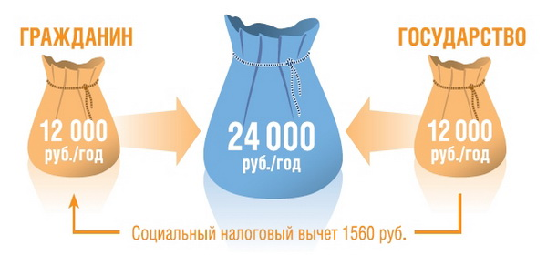

У новосибирцев, которые вступили в Программу с самого начала ее действия (первые взносы «пошли» с 1 января 2009 года), остался текущий год, чтобы уплатить взносы и получить софинансирование от государства.
Немалое число новосибирцев воспользовались возможностью увеличить таким образом размер будущей пенсии. Всего за время действия Программы новосибирцы внесли в счет своей будущей пенсии 917 миллионов рублей дополнительных страховых взносов.
Денежные средства в рамках Программы не только «упадут» на пенсионные счета новосибирцев и могут принести им при грамотном управлении инвестиционный доход, но и часть средств можно вернуть в качестве налогового вычета. Сумма вычета зависит от суммы уплаченных дополнительных взносов в пределах 12 тысяч рублей в год.

В этом году конкурс будет проводиться по следующим номинациям:
- Портал gosuslugi.ru: мой опыт.
- Мои интернет - достижения.
- Интернет-предприниматель, интернет-работодатель.
- Моя общественная интернет-инициатива.
Конкурсные работы в виде эссе по темам номинаций конкурса принимаются с 18 апреля по 8 октября 2018 года. Подать заявку об участии вместе со всеми материалами можно на сайте «Азбука интернета». Победителей определит конкурсная комиссия из числа представителей «Ростелекома», Пенсионного фонда России, Министерства социальной политики Нижегородской области, Российской Ассоциации электронных коммуникаций и Регионального общественного центра интернет - технологий. Итоги конкурса планируется подвести до конца октября 2018 года.
Впервые конкурс «Спасибо интернету» прошел в 2015 году и собрал более 2 тыс. участников. С тех пор каждый новый год в нем принимают участие все больше людей старшего поколения. В 2017-м участниками конкурса стали 2 765 человек из 76 регионов России, а возраст самой старшей участницы составил 101 год.

ЕЖЕМЕСЯЧНЫЕ ВЫПЛАТЫ НА ДЕТЕЙ – БЕЗ НДФЛ

Как известно, с 1 января 2018 года заработали сразу несколько новых мер поддержки семей, имеющих детей, инициатором которых в конце прошлого года стал Президент РФ. Речь идет о продлении Программы материнского (семейного) капитала до 31 декабря 2021 года; введении льготной ставки по ипотеке для семей, в которых в текущем году появился второй или третий ребенок, а также об установлении ежемесячных выплат при рождении первого малыша в семье и возможности получить средства материнского капитала в виде ежемесячных выплат при появлении второго ребенка, начиная с 1 января 2018 года. Причем новые выплаты действуют наряду с существовавшими ранее мерами поддержки семей с детьми.


23 апреля Президент РФ подписал Закон, согласно которому эти новые выплаты не облагаются подоходным налогом. Закон вступил в силу со дня его опубликования.
Напомним, что право на эти выплаты имеют семьи, в которых размер среднедушевого дохода не превышает 1,5-кратную величину прожиточного минимума трудоспособного населения в регионе проживания такой семьи. В Новосибирской области это показатель составляет на 2018 год 17 781 рубль (на четверых, если речь идет о ежемесячной выплате из средств МСК) соответственно 71 124 рубля). Для граждан на сайте ПФР размещен специальный калькулятор, который поможет определить, имеет ли семья право на установление данной выплаты. Размер ежемесячных выплат в нашем регионе сегодня составляет 11 545 рублей. Выплаты - до достижения ребенком полутора лет.

По всем вопросам, связанным с установлением и выплатой пенсий и
других социальных выплат, осуществляемых органами ПФР), необходимо
обращаться в Управление ПФР по месту жительства (работы) или звонить
по «горячему» многоканальному телефону ОПФР по Новосибирской области
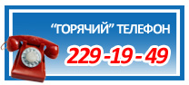
Заявление об установлении ежемесячных выплат в связи с рождением первенца необходимо подавать в соцзащиту, а об установлении ежемесячных выплат из средств МСК – в органы ПФР, приложив к заявлению справки о доходах.

